Hướng dẫn trả lời câu hỏi phần CÂU HỎI CUỐI BÀI trong nội dung Soạn bài Chiến thắng Mtao Mxây giúp các em chuẩn bị bài soạn trước khi tới lớp thật tốt.
Câu hỏi
Hãy thể hiện cảm nhận của em về trận chiến giữa Đăm Săn và Mtao Mxây bằng cách vẽ một bức tranh hoặc viết đoạn văn miêu tả (khoảng 8-10 dòng).
(Câu hỏi 7 trang 25 SGK Ngữ Văn 10 Cánh Diều)
Trả lời

*Đoạn văn thể hiện cảm nhận của em về trận chiến giữa Đăm Săn và Mtao Mxây:
Mẫu số 1
Mtao Mxây dẫn người tới cướp bóc buôn làng và cướp cả vợ của Đăm Săn, nên Đăm Săn đã mang khiên tới khiêu chiến để giành lại vợ. Mtao Mxây ban đầu ngạo nghễ, sau đó lại tỏ ra hèn nhát, sợ bị Đăm Săn đâm khi đang đi xuống. Đăm Săn khẳng định không bao giờ làm việc xấu xa đó, Mtao Mxây mới dám đi xuống. Trong hiệp đấu thứ nhất, cả hai bên lần lượt múa khiên. Trong khi Mtao Mxây múa tỏ ra yếu ớt và kém cỏi thì Đăm Săn múa khiên lại vô cùng mạnh mẽ, tài giỏi hơn,vẫn giữ thái độ bình tĩnh, thản nhiên. Kết quả hiệp đấu đầu tiên là Mtao Mxây chạy khắp nơi để tránh đường khiên Đăm Săn múa. Chàng đâm trúng Mtao Mxây nhưng không thủng. Đến hiệp đấu thứ hai, Đăm Săn được trời mách bảo, chàng cái chày mòn trúng tai Mtao Mxây. Đăm Săn múa khiên sức mạnh như gió bão. Cây giáo đâm liên tiếp Mtao Mxây nhưng không thủng. Cuối cùng sau hai hiệp đấu Mtao Mxây van nài Đăm Săn để được sống. Đăm Săn không tha thứ cho những tội ác hắn đã gây ra, đã cắt đầu hắn đem bêu ngoài đường. Dân làng Mtao Mxây nhất loạt theo Đam Săn về ngôi làng mới.
Mẫu số 2
Toàn bộ diễn biến cuộc đọ sức giữa Đăm Săn và Mtao Mxây được miêu tả khá kịch tính. Thông qua ba hiệp đấu, hành động của cả hai nhân vật đều được khắc họa rõ nét. Trong hiệp đấu thứ nhất, Mtao Mxây “múa khiên như trò chơi, khiên kêu lạch xạch như quả mướp khô, chạy bước cao bước thấp, chạy hết từ bãi tây sang bãi đông, tự xem mình là tướng quen đánh trăm trận, quen xéo nát đất đai thiên hạ”. Còn Đăm Săn thì thách Mtao Mxây múa khiên trước, lúc Mtao Mxây múa khiên Đăm Săn không hề nhúc nhích. Lúc Đăm Săn múa “Một lần xốc tới, chàng vượt qua đồi tranh. Một lần xốc tới nữa chàng vượt qua đồi lồ ô. Chạy vun vút qua phía đông, vun vút qua phía tây”. Sự đối lập trong hành động của hai nhân vật đã cho thấy sự yếu đuối của Mtao Mxây và sự khỏe mạnh của Đăm Săn. Hiệp đấu thứ hai trở nên gay cấn hơn khi Đăm Săn trở nên mạnh mẽ hơn nhờ đớp được miếng trầu mà Mtao Mxây bảo Hơ Nhị quăng cho hắn, sức chàng như tăng lên gấp bội, múa khiên càng mạnh, càng nhanh, càng đẹp. Đăm Săn đuổi theo Mtao Mxây trúng nhưng không thủng đầu vì bộ áo giáp trên người hắn. Cuối cùng, nhờ sự giúp sức của Ông Trời, Đăm Săn tìm ra kế sách để đánh bại Mtao Mxây. Chàng đã giành chiến thắng và cứu được vợ mình. Ông trời chính là đại diện của công lý, cũng là đại diện của sức mạnh trí tuệ.

*Bức tranh thể hiện cảm nhận của em về trận chiến giữa Đăm Săn và Mtao Mxây
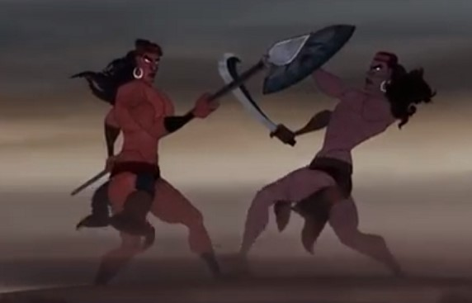
-/-
Trên đây là trả lời chi tiết cho câu hỏi 7 trang 25 SGK Ngữ văn 10 tập 1 Cánh Diều: "Hãy thể hiện cảm nhận của em về trận chiến giữa Đăm Săn và Mtao Mxây bằng cách vẽ một bức tranh hoặc viết đoạn văn miêu tả (khoảng 8-10 dòng).". Hy vọng sẽ giúp các em soạn văn 7 tại nhà dễ dàng hơn.
- Trọn bộ tài liệu Soạn văn 10 Cánh Diều -

